**به نام او**

**تمرینات سری پنجم – فصل ششم و هفتم**

پاسخ تمرین‌ها را به صورت خوانا و تمیز در قالب ( به عنوان مثال، ) نوشته و تا قبل از ددلاین در سامانه کورسز دانشگاه آپلود نمایید. در صورت وجود هرگونه ابهام، با ایمیل در ارتباط باشید.

1. فرض کنید و باشد . را به صورت مجموع دو بردار متعامد () به گونه‌ای بنویسید که بردار اول در و بردار دوم عمود بر باشد.

2. فرض کنید .

الف) یک پایه متعامد () برای فضای پوچ بیابید.

ب) ماتریس را بیابید.

ج) یک پایه متعامد () برای فضای سطری بیابید.

3. الف) فرض کنید و بردار‌هایی در باشند. نامساوی کوشی – شوارتز را ثابت کنید :

ب) فرض کنید و و بردار‌هایی در باشند و و بر هم عمود و و باشد. مقدار را بیابید به طوری که و .

4. فرض کنید زیرفضایی از با پایه رو به رو باشد:

یک پایه متعامد یکه () برای بیابید.

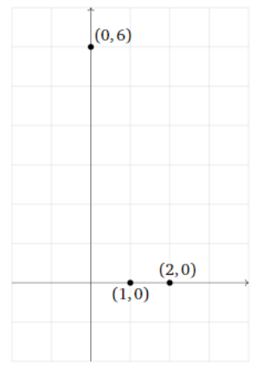5. فرض کنید مقادیر 3 نقطه و و را اندازه گرفته‌ایم و مدل ما نشان دهد که این سه نقطه باید روی یک خط باشند. در واقع، این نقاط روی یک خط قرار نمی‌گیرند اما این موضوع می‌تواند ناشی از خطای اندازه‌گیری ما باشد. پیش‌بینی کنید در اندازه‌گیری ما این نقاط باید روی چه خطی قرار گیرند. (معادله‌ی خط را بدست آورید)

6. تجزیه ماتریس را بدست آورید.

7. ثابت کنید اگر ماتریس یک ماتریس مثبت معین باشد، آن‌گاه قطری‌سازی عمودی ماتریس () برابر با تجزیه آن خواهد بود.

8. الف) ماتریس تغییر متغیر را بیابید به گونه‌ای که عبارت درجه دوم زیر را از به تبدیل کند :

ب) مقادیر ) بیشترین مقدار را با شرط ) بردار یکه که بیشترین مقدار به ازای آن بدست می‌آید ) بیشترین مقدار با شرط و را بدست آورید.



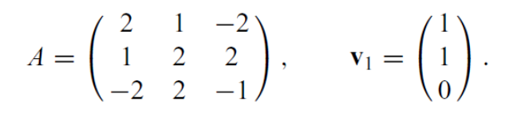9. فرض کنید :

نشان دهید یک بردار ویژه است و مقدار ویژه متناظر آن را بیابید. سپس یک پایه برای فضای ویژه این مقدار ویژه بدست آورید و ماتریس را قطری‌سازی عمودی کنید.

10. الف) نشان دهید عبارت درجه دوم نه مثبت معین است و نه منفی معین. آیا می‌توان گفت نامعین است؟

ب) مشخص کنید عبارت درجه دوم مثبت معین ، منفی معین یا نامعین است.

11. **(امتیازی)** فرض کنید ماتریس پادمتقارن باشد () . ثابت کنید:

الف) هر یک از مقادیر ویژه ماتریس یا صفر است یا عددی مطلقاً مختلط.

ب) ماتریس عددی زوج است.

12. **(امتیازی)** فرض کنید ماتریس دارای رتبه ستونی کامل باشد ( ) . نشان دهید ماتریس یک ماتریس متقارن و مثبت معین است. همچین با ثابت کردن این مطلب که هر ماتریس مثبت معین معکوس پذیر است، نشان دهید ماتریس معکوس پذیر است.

موفق باشید

تیم تدریس‌یاری جبرخطی

پاییز 99